 | COLÉGIO PEDRO II – CAMPUS SÃO CRISTÓVÃO III  1ª CERTIFICAÇÃO DE MATEMÁTICA I – ANO 2013  1ª SÉRIE - TARDE  __ de ________________ de 2013 |  |  | CPII  UESC III
Prof. |  | Coord. MARIA HELENA M BACCAR | TURMA: | NOTA:
Nome: GABARITO |  |  | NÚMERO: | NOTA:

1ª QUESTÃO (valor: 0,5)

Dados os conjuntos A = {5, ∅, {1,5}} e B = {3, 5, {3}}, assinale verdadeiro (V) ou falso (F) nas afirmativas abaixo:

( F ) {5, ∅} ∈ A. {5, ∅} é um subconjunto de A com dois elementos. Usa-se o símbolo ⊂.
( V ) {3, {3}} ⊂ B. {3, {3}} é subconjunto de B com dois elementos. Símbolo correto.
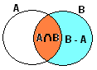
( V ) O conjunto A tem 8 subconjuntos. O conjunto A possui 3 elementos. Logo o número de subconjuntos será 2³ = 8.
( F ) ( B – A ) U ( A ∩ B ) = {{1}, 5, 1}. Observe que: {3, {3}} U {5} = B.
( F ) A ∩ B = 5. Interseção de conjuntos é conjunto. Logo, A ∩ B = {5}.

2ª QUESTÃO (valor: 1,0)

No jogo Palmeiras x Vasco, realizado em São Paulo, verificou-se que só foram ao estádio, paulistas e cariocas e que todos eles eram só palmeirenses ou só vascaínos. Verificou-se também que, dos 50000 torcedores, 42500 eram palmeirenses, 42000 eram paulistas e que apenas 2000 paulistas torciam para o Vasco. Pergunta-se:

Solução. De acordo com as informações temos:

i) Há 50000 – 42500 = 7500 vascaínos no total.
ii) Há 2000 paulistas vascaínos. Logo 7500 – 2000 = 5500 são cariocas vascaínos.
iii) Se 42000 são paulistas, então 50000 – 42000 = 8000 são cariocas.
iv) Há 8000 – 11000 = 5000 palmeirenses cariocas.

Organizando as informações em uma tabela, temos:

 | Paulistas | Cariocas | Total
Vascaínos | 2000 | 5500 | 7500
Palmeirenses | 40000 | 2500 | 42500
Total | 42000 | 8000 | 50000

a) Quantos cariocas palmeirenses foram ao estádio?

Resposta. De acordo com a tabela foram 2500 cariocas palmeirenses ao estádio.

b) Quantos vascaínos foram ao estádio?

Resposta. De acordo com a tabela foram 7500 vascaínos ao estádio.

3ª QUESTÃO (valor: 1,0)

Em uma sala de aula, 21 alunos falam francês, 20 não falam inglês, 32 só falam inglês e 45 só falam um desses dois idiomas. Pergunta-se:
a) Qual o total de alunos da sala?
b) Quantos falam os dois idiomas?

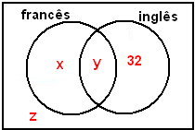
Solução. Organizando as informações no diagrama retirando as interseções, temos:

i) Como 45 falam somente um dos idiomas, x + 32 = 45.
Logo, x = 45 – 32 = 13.

ii) O total de alunos que falam francês é (x + y) = 21.
Logo y = 21 – 13 = 8.

iii) Como 20 alunos não falam inglês, x + z = 20. Isto implica que z = 20 – 13 = 7 alunos não falam nem francês, nem inglês.

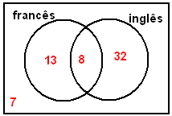
De acordo com os cálculos o diagrama fica totalmente preenchido.

a) Há, portanto, 13 + 8 + 32 + 7 = 60 alunos na sala.

b) Há 8 alunos que falam francês e inglês.

4ª QUESTÃO (valor: 1,0)

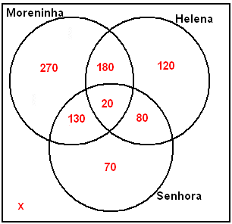
Uma editora estuda a possibilidade de lançar novamente as publicações: Helena, Senhora e A Moreninha. Para isto, efetuou-se uma pesquisa de mercado e concluiu que em cada 1000 pessoas consultadas:
600 leram A Moreninha;
400 leram Helena;
300 leram Senhora;
200 leram A Moreninha e Helena;
150 leram A Moreninha e Senhora;
100 leram Senhora e Helena;
20 leram as três obras.
Calcule:
a) O número de pessoas que leram apenas uma das três obras.
b) O número de pessoas que não leram nenhuma das três obras.

Solução. Organizando as informações no diagrama temos:

a) Leram apenas uma das três obras: 270 + 120 + 70 = 460 pessoas.

b) Temos: 600 + 120 + 80 + 70 + x = 1000 => x = 1000 – 870 = 130. Logo, 130 pessoas não leram nenhuma das três obras.

BOA PROVA

